XXIX COPA DA JUVENTUDE
23 a 30 de janeiro de 2022

Autoridade Organizadora:
CONFEDERAÇÃO BRASILEIRA DE VELA - CBVela
FEDERAÇÃO PERNAMBUCANA DE VELA - FPV
CABANGA IATE CLUBE DE PERNAMBUCO – CICP

INSTRUÇÕES DE REGATA

REGRAS:
  - A regata será regida pelas regras, tais como definidas nas Regras de Regata a Vela 2021/2024.
  - Alterando as regras 60, 61 e 63.1 das RRV-ISAF e sem prejuízo do direito do barco pedir reparação, a Comissão de Regata (CR) pode, sem audiência, aplicar punição padrão (SP) em razão de incidente em regata observado claramente por algum de seus membros, que serão informadas aos competidores exclusivamente por meio da publicação no Quadro Oficial de Avisos.
  - O Apêndice F se aplica, a Comissão de Regata poderá fazer comunicados oralmente aos atletas na água para a Classe Kite.
  - Em todas as regras que se aplicam a esta regata:
    - O “atleta” e “competidor” significa uma pessoa competindo, ou com a intenção de competir no campeonato.
    - [SP] Significa uma regra para a qual uma punição padrão pode ser aplicada pela Comissão de Regata ou Comitê Técnico sem audiência (isso altera a RRV A5.1); e
    - [NP] Significa que uma infração a esta regra não será razão para protesto por barco e que a Comissão de Protesto pode se recusar a conduzir uma audiência. Isso altera as RRV 60.1(a) e 63.1.
  - As decisões da Comissão de Protesto serão inapeláveis, em conformidade com a regra 70.5(b).

CLASSES PARTICIPANTES:
  - Conforme o Aviso de Regata, a competição será aberta às seguintes classes: ILCA 6 (Fem. e Masc.), 420 (Fem. e Masc./Misto), iQFOiL Júnior (Fem. e Masc.), Formula Kite (Fem. e Masc.), Hobie Cat 16 c/Balão (Misto) e 29er (Fem. e Masc.).
Observação: atendendo solicitação da Classe ILCA, em todo o documento, onde se lê Laser Radial no Aviso de Regata, nessas Instruções de Regata será substituído por ILCA 6.
  - Todos os velejadores elegíveis devem estar devidamente filiados e em dia com a sua respectiva Federação Estadual e Associação de Classe no ano de 2022.
  - O presente evento será seletivo para ingresso no Programa de Alto Rendimento (PAR) da CBVela com gestão do Conselho Técnico de Vela Jovem e da Diretoria da CBVela que inclui entre outros objetivos avaliações para a formação da Equipe Brasileira de Vela Jovem (EBVJ) que irá representar o Brasil no Campeonato Mundial da Juventude da World Sailing, a ser realizado entre os dias 08 a 15 de julho de 2022 na cidade de The Hague – Países Baixos.
    - A Equipe Brasileira de Vela Jovem classificada na Copa da Juventude 2022 será constantemente avaliada por critérios técnicos, de forma que, tendo a avaliação do velejador(a) não sido considerada satisfatória para representar o país no Campeonato Mundial da Juventude – The Hague 2022, o mesmo(a) será cortado da Equipe (vide Nota Oficial 016/2019 e suas alterações, que se encontram no site da CBVela: www.cbvela.org.br) .
    - O fato de vencer a Copa da Juventude 2022 e até mesmo ser indicado para representar o país no Campeonato Mundial da Juventude – The Hague 2022, não garante ao atleta recursos financeiros ou investimento para a participação de qualquer evento nacional ou internacional em suas respectivas classes.

AVISO AOS COMPETIDORES:
3.1. Avisos aos competidores serão afixados no Quadro Oficial de Avisos do Evento localizado na entrada da Secretaria do evento.

ALTERAÇÃO DAS INSTRUÇÕES DE REGATA:
4.1. Qualquer alteração nas instruções de regata será afixada até duas horas antes do horário previsto para o início da sinalização de partida da primeira regata do dia em que entrará em vigor ou até 30 minutos antes da sinalização RECON em terra ser arriada, exceto alteração na programação de regatas, que será afixada até às 19:30h do dia anterior ao dia em que terá efeito.

SINALIZAÇÃO EM TERRA:
  - Sinalização em terra serão expostas no mastro principal do evento, localizado ao lado da rama de acesso ao mar.
  - Quando o galhardete RECON é içado em terra, o seu significado descrito na Sinalização de Regata RECON é modificado de “1 minuto” para “não antes de 60 (sessenta) minutos”.
  - Bandeira D exposta em terra significa: ‘O Sinal de Atenção será feito não menos de 60 minutos após a Bandeira D ser exposta ou não antes do horário programado, o que for mais tarde. Os barcos não devem sair das suas vagas determinadas e ir para a água antes que este sinal seja feito.

PROGRAMA DE REGATAS:
  - Datas de regata:

Dia da Semana | Data | Horário | Atividade
Domingo | 23/01/2022 | 10:00 às 17:00 | Inscrições, aclimatação e treinamento  Medição de equipamentos (Checagem dos certificados de medição)
Segunda-feira | 24/01/2022 | 10:00 às 17:00 | Inscrições, aclimatação e treinamento  Medição de equipamentos (Checagem dos certificados de medição)
Terça-feira | 25/01/2022 | 09:00 às 11:00  10:00h  10:30  13:00 | Inscrições - Secretaria do Evento  Cerimônia de Abertura  Reunião dos técnicos  Regatas
Quarta-feira | 26/01/2022 | 10:00  11:00  12:00 | Reunião de técnicos  Regatas Kite e Windfoil  Regatas demais classes
Quinta-Feira | 27/01/2022 | 10:00  11:00  12:00h | Reunião de técnicos  Regatas Kite e Windfoil  Regatas demais classes
Sexta-Feira | 28/01/2022 | 10:00  11:00  13:00 | Reunião de técnicos  Regatas Kite e Windfoil  Regatas demais classes
Sábado | 29/01/2022 | 09:00  11:00  12:00  18:00  19:00 | Reunião de técnicos  Regatas Kite e Windfoil  Regatas demais classes  Reunião da CBVela com os atletas convocados  Cerimônia de Encerramento
Domingo | 30/01/2022 | Todo o dia | Retorno das equipes

  - Número de regatas programadas por Classe:

Classes | Número de Regatas
ILCA 6 (Masc. e Fem.) e 420 (Masc./Misto e Fem.) | 10
Hobie Cat 16 c/Balão (Misto) e 29er (Masc. e Fem.) | 13
Formula Kite e iQFOiL | 15
  - O horário limite de sinalização de partida no dia 29 de janeiro de 2022 será às 16 : 00h.
  - Estão programadas até 02 (duas) regatas por dia para as Classes 420 e ILCA 6, 03 (três) regatas por dia para as Classes Hobie Cat 16 c/Balão e 29er e 04(quatro) regatas por dia para as Classes Formula Kite e iQFOiL; e caso seja necessário, uma regata extra poderá ser disputada, desde que não seja adiantada a programação prevista.
  - Se em alguma classe houver apenas um inscrito, ou durante a competição os demais concorrentes inscritos desistirem, ou ficar apenas um barco competidor, a Autoridade Organizadora poderá declará-lo vencedor da Copa da Juventude 2022, sem que este necessite completar as regatas programadas para validar o evento.

FORMATO DA COMPETIÇÃO:
  - Em todas as regatas da série, terão sinalização de partida única, mesmo percurso e pontuação única as classes conforme a seguir agrupadas abaixo. O campeonato consiste de uma série simples.
    - ILCA 6 (Fem.) e ILCA 6 (Masc.)
b) 420 (Fem.) e 420 (Masc./Misto)
- iQFOiL (Fem.) e iQFOiL (Masc.)
- 29er (Fem.) e 29er (Masc.)
- Hobie Cat 16 c/Balão (Misto)
- Formula Kite

BANDEIRAS DE CLASSE:
CLASSES: BANDEIRAS:
420 (Fem. e Masc./Misto) Símbolo da Classe 420 sobre fundo branco.
ILCA 6 (Fem. e Masc.) Símbolo da Classe ILCA sobre fundo branco.
iQFOiL (Fem. e Masc.) Símbolo da Classe iQFOiL sobre fundo branco.
29er (Fem. e Masc.) Símbolo da Classe 29er sobre fundo branco.
Hobie Cat 16 c/ Balão (Misto) Símbolo da Classe Hobie Cat sobre fundo branco.
Formula Kite Simbolo da Formula Kite sobre fundo branco.

AREAS DE REGATAS:
  - As áreas de regatas estão ilustradas no Anexo 1.
  - As Áreas de Regata (Raias) designadas para cada Classe serão publicadas até ás 10:00h do dia que terão efeito; ou caso o Galhardete RECON seja exposto em terra, as Áreas de Regata (Raias) designadas para cada grupo de Classes serão publicadas no mínimo 30 (trinta) minutos antes de o Galhardete RECON ser arriado.
9.3 Na área de regata poderá ocorrer troca de classes nas áreas de regata. Para isso a CR irá hastear a bandeira LIMA encaminhando-se para o novo local de regata.

PERCURSOS:
  - Os diagramas no Anexo 2 mostram os percursos, incluindo a sequência em que as marcas devem ser passadas e o lado pelo qual devem ser deixadas, com os ângulos e distâncias a critério da Comissão de Regatas. Poderá haver gate nas marcas de sotavento e/ou offset mark nas marcas de barlavento do percurso à critério da Comissão de Regatas para cada Classe.
10.1a. Quando a Classe iQFOiL correr ao mesmo tempo com a Classe 29er, poderão ter duas marcas de barlavento. Neste caso a marca mais próxima será sempre a da Classe iQFOiL. As cores das boias de cada classes serão informadas no Quadro de Avisos.
  - Antes do sinal de atenção, a Comissão de Regata irá expor a ordem de largada e o percurso para cada classe em um quadro no seu barco principal de sinais.
  - Quando a marca de sotavento não for um Gate, esta deverá ser deixada por bombordo.

MARCAS DE PERCURSO:
  - As marcas serão boias infláveis e embarcações da Comissão de Regatas serão conforme tabela abaixo:

CLASSES | PARTIDA | MARCAS DE PERCURSO 1, 2, 3 e 4  (Boias infláveis) | NOVAS MARCAS  (Boias infláveis) | CHEGADA
ILCA 6, 420 | Embarcação da CR e Boia Cilíndrica Vermelha | Cilíndrica amarela | Cilíndrica Vermelha c/ faixa preta | Embarcação CR e Boia Cilíndrica Vermelha
29er, Hobie Cat, Kite e iQFOiL | Embarcação da CR e Boia Cilíndrica Vermelha | Cilíndrica amarela | Cilíndrica Vermelha c/ faixa preta | Embarcação CR e Boia Cilíndrica Vermelha

  - Exceto em um portão um barco da CR sinalizando alteração de percurso é uma marca.

PARTIDA:
  - A linha de partida será entre um mastro onde hasteada uma bandeira de cor laranja no barco da Comissão de Regatas na extremidade de boreste e uma marca de partida conforme 11.1 na extremidade de bombordo.
  - [NP][DP] Uma vez efetuado o sinal de atenção para a primeira classe, barcos de outras classes terão que esperar na área de espera. Os barcos poderão se aproximar da linha de partida após o sinal de partida da classe anterior seja feito, ou se houve uma chamada individual, após a bandeira X ter sido baixada. A área de espera é definida por um retângulo formado pelo alinhamento das marcas de partida para sotavento e a 50 metros da linha de partida.
  - [NP][DP] Os barcos que tenham completado uma regata devem retornar diretamente para a área de espera ou para terra, mantendo-se afastados dos barcos em regata e de aqueles para os quais o sinal de atenção tenha sido realizado.
  - Um barco que partir depois de decorridos 04 (quatro) minutos após seu sinal de partida será, sem audiência, considerado como não tendo partido – DNS. Isto muda a regra A4 e A5.2.
  - Para alertar aos competidores de que uma regata ou sequência de regatas terá início em breve, a bandeira laranja da linha de partida, será içada com um sinal sonoro, pelo menos 5 (cinco) minutos antes que um sinal de atenção seja feito.

MUDANÇA DA PRÓXIMA PERNA DO PERCURSO:
  - Para mudar a posição da próxima marca, a comissão de regata poderá (a) estabelecer uma nova marca, (b) mover a linha de chegada ou (c) mover a marca de sotavento. Assim que a marca nova marca estiver posicionada, remover a marca original tão logo quanto possível. A alteração será sinalizada antes que o primeiro barco inicie a perna alterada, mesmo que a marca não esteja ainda na nova posição. Qualquer marca a ser contornada após a passagem pela marca movida poderá ser deslocada, a fim de manter a configuração do percurso, sem qualquer sinalização adicional. Quando em subsequente mudança de percurso uma nova marca é substituída, poderá ser usada a marca original.
  - Exceto no gate, os barcos passarão entre o barco da comissão de regata que sinaliza a mudança de percurso e a marca que está nas proximidades, deixando a marca por bombordo e o barco da comissão de regata por boreste. Isto modifica a regra 28.2.

CHEGADA:
  - A linha de chegada será entre um mastro onde hasteada uma bandeira de cor azul no barco da Comissão de Regatas e uma marca de chegada conforme Item 11.1 na outra extremidade de acordo com os diagramas no anexo 2.

SISTEMA DE PUNIÇÃO:
  - [NP][SP] Um barco que cumpriu punição pela regra 31 ou 44.1 deverá preencher um formulário disponível na secretaria do evento atestando os fatos e o reconhecimento de infração. Isto deverá ser feito dentro do prazo de entrega de protestos daquele dia.
  - Será aplicado o Apêndice P – Procedimentos Especiais para a Regra 42 de acordo com a instrução 15.3.
  - Para as Classes Hobie Cat 16 e 29er, a regra 44.1 e P2.1 são alteradas, substituindo-se a Punição de Duas Voltas pela Punição de Uma Volta.

LIMITES DE TEMPO e TEMPO OBJETIVO:
  - Os limites de tempo e tempo objetivo serão os seguintes:
Classe | Tempo limite (min.) | Marca 1 (min.) | Janela de Chegada (min.) | Tempo objetivo (min.)
ILCA 6 F/M | 75 | 25 | 15 | 50
420 F/(Misto/M) | 75 | 25 | 15 | 45
29er F/M | 50 | 20 | 10 | 30
iQFOiL Júnior M/F | 35 | 08 | 7 | 15
Formula Kite F/M | 20 | 5 | 5 | 12
Hobie Cat 16 c/ balão Misto | 60 | 20 | 10 | 30

  - Se nenhum barco da Classe passou pela marca 1 no seu tempo limite, a regata será anulada. Uma falha em alcançar o tempo objetivo não será motivo de reparação. Isto altera a regra 62.1(a).
  - Serão considerados DNF, sem audiência, os barcos que não chegarem no prazo da JANELA de CHEGADA (conforme tabela no item 16.1) após a chegada do primeiro colocado. Isto modifica as regras 35, A4 e A5.1 e A5.2.

PROTESTOS E PEDIDOS DE REPARAÇÃO [NP][DP]:
  - Formulários de protestos estarão disponíveis na secretaria do evento. Protestos e pedidos de reparação devem ser entregues no prazo apropriado, de acordo com o item 17.2.
  - O prazo de entrega de protestos será de 75 (setenta e cinco) minutos após o último barco completar a última regata do dia em sua classe, ou a Comissão de Regatas sinalizar que não haverá mais regatas no dia para esta classe, o que ocorrer mais tarde. O mesmo prazo de protesto se aplica a todos os protestos da Comissão de Regatas e da Comissão de Protestos sobre incidentes que observaram na área de regatas e para pedidos de reparação. Isto modifica a regra 61.3 e 62.2.
  - Avisos aos competidores serão afixados no quadro oficial de avisos do evento em até vinte minutos depois de encerrado o prazo de protestos, a fim de informá-los das audiências nas quais serão partes ou citados como testemunhas. As audiências serão realizadas na Sala da Comissão de Protestos, localizada no Salão de Jogos ao lado do Restaurante, no horário indicado nos avisos acima descritos.
  - Avisos de protestos da Comissão de Regatas ou da Comissão de Protestos poderão ser afixados para informação dos barcos, de acordo com a regra 61.1(b).
  - Será afixada uma lista dos barcos que foram punidos por infração à regra 42, de acordo com a instrução 15.2.
  - Infrações às regras de classe ou instruções 12.2, 12.3, 15.1, 19, 20, 21, 23, 24, 27 e 29 não serão motivo de protesto ou pedido de reparação por um barco. Isto modifica a regra 60.1. A punição por tais infrações e por infrações às regras da classe poderá ser menor que uma desclassificação, se a Comissão de Protesto assim decidir.

PONTUAÇÃO:
  - A regra B8 está deletada e será aplicado o Apêndice A.
  - O mínimo de 04 (quatro) regatas deve ser completado para validar o evento.
    - Quando até 04 (quatro) regatas forem completadas em todas as Classes, não haverá descarte.
(a).1. Nas Classes ILCA 6, 420, 29er, Hobie Cat c/ Balão: Quando 05 (cinco) ou mais regatas tiverem sido completadas, a pontuação do barco na série será a soma de suas pontuações em cada regata, excluindo-se seu pior resultado.
(a).2. Classes Formula Kite e iQFOiL: de 05 (cinco) a 09 (nove) regatas completadas, a pontuação do barco na série será a soma de suas pontuações em cada regata, excluindo-se seu pior resultado, de 10 (dez) a 12 (doze) regatas completadas, a pontuação do barco na série será a soma de suas pontuações em cada regata, excluindo-se os dois piores resultados e de 13 (treze) a 15 (quinze) regatas completadas, a pontuação do barco na série será a soma de suas pontuações em cada regata, excluindo-se os três piores resultados.

MEDIDAS DE SEGURANÇA [NP] [DP]:
  - Um barco que se retira da regata ou não irá participar das regatas do dia, deve notificar a Comissão de Regata tão logo seja possível.
  - Os competidores deverão levar a bordo equipamento de flutuação pessoal para toda a tripulação durante todo o tempo em que estiverem embarcados, sendo recomendado o uso em todo o tempo de competição ou observando as regras específicas de cada classe.
  - Os competidores que precisarem de assistência deverão solicitá-lo, apitando ou fazendo sinais com ou braço ou remo. A comissão de regata reserva-se o direito de prestar assistência ao velejador que necessite de socorro, independente da vontade deste. Isto não será motivo de reparação. Isto altera a regra 62.1(a).

SUBSTITUIÇÃO DE TRIPULANTES OU EQUIPAMENTO [NP][DP]:
  - Não será permitida a substituição de competidores sem prévia autorização escrita da Comissão de Regatas.
  - Não será permitida a substituição de equipamento danificado ou perdido sem autorização da Comissão de Regatas. O pedido de substituição de equipamento deve ser feito na primeira oportunidade razoável.
  - Se a substituição do equipamento for em água, tanto o equipamento substituto como o danificado deverão ser apresentados em terra ao Comitê Técnico/Comissão de Regatas após as regatas do dia, para checagem. A substituição estará sujeita à aprovação final da Comissão de Regatas.

INSPEÇÃO DE MEDIÇÃO E EQUIPAMENTOS [NP][SP]:
  - Um barco ou equipamento poderá ser inspecionado a qualquer momento quanto ao cumprimento das regras das classes e Instruções de Regata. Na água, um barco poderá ser instruído por um membro do Comitê Técnico, para que se dirija imediatamente à área designada para inspeção.

BARCOS OFICIAIS:
Os barcos oficiais serão identificados da seguinte maneira:
Comissão de Protestos Bandeira branca com a palavra “JURY” em preto.

BARCOS DE PESSOA DE APOIO [NP][SP]:
  - Barcos de suporte serão permitidos nas raias desde que devidamente inscritos e com a taxa de inscrição paga.
  - Barcos de suporte não deverão se aproximar de nenhum barco em regata por menos de 100m de qualquer local na raia onde um barco poderia navegar, isso vale desde do sinal de atenção da primeira classe até que todos os barcos tenham completado a regata ou a CR tenha sinalizado anulamento da regata.
  - Quando um membro da Comissão de Regatas ou da Comissão de Protestos indicarem a um barco de apoio para mover- se mais para longe da área do percurso, o barco mencionado deverá fazê-lo imediatamente.
  - Durante o procedimento de largada, a partir do sinal de atenção todos os barcos de apoio deverão ficar na área restrita a 50 metros a sotavento da linha de partida e dentro do alinhamento para sotavento das marcas de largada.

LOCAL DE PERMANÊNCIA [NP][DP]:
  - Todos os barcos deverão ser guardados na sede do Cabanga Iate Clube de Pernambuco – Sub-sede Maria Farinha em locais a eles designados.

COMUNICAÇÃO POR RÁDIO [NP][SP]:
  - Exceto em emergência ou quando utilizando equipamento fornecido pela Autoridade Organizadora, um barco não deve fazer ou receber transmissões por rádio, incluindo mensagens de texto ou chamadas por celular, nem receber comunicações não disponíveis para todos os barcos, enquanto estiver competindo.

PREMIAÇÃO [NP][SP]:
  - Serão premiados os três primeiros colocados de cada classe.
  - A Cerimônia de Premiação será no dia 29 de janeiro de 2022 no Restaurante do Cabanga Iate Clube – Sub-sede Maria Farinha .
  - Com o objetivo de prestigiar os patrocinadores e imprensa que estarão presentes no dia 29 de janeiro de 2022, solicita- se que os barcos compareçam à raia para competir na última regata do dia e que os atletas vencedores de cada classe participem da Cerimônia de Entrega de Prêmios da Copa da Juventude 2022.
  - O vencedor do Troféu Transitório de Melhor Clube Brasileiro – Vela será a entidade filiada à sua respectiva Federação Estadual de Vela e devidamente filiada à CBVela que obtiver o maior número de pontos, conforme segue:
    - Havendo um ou mais barcos de um clube, até os dois melhores colocados de cada clube pontuarão em cada regata e em cada classe, distinguindo-se feminino, masculino e misto quando for o caso, sendo que havendo mais de um velejador de um mesmo clube, este continuará na mesma posição;
    - Os pontos serão marcados da seguinte forma para cada regata quando uma classe tiver 10 (dez) ou mais inscritos:

Colocação | 1º | 2º | 3º | 4º | 5º | 6º | 7º | 8º | 9º | 10º
Pontos | 10 | 9 | 8 | 7 | 6 | 5 | 4 | 3 | 2 | 1
- Quando uma classe tiver menos de 10 (dez) inscritos o 1º lugar receberá a pontuação do número de inscritos, o 2º lugar o número de inscritos menos 1 e assim sucessivamente.
- Se as flotilhas não tiverem completado o mesmo número de regatas, a pontuação será calculada por todas as regatas válidas na ordem em que foram completadas pelas flotilhas.
- Será vencedor o clube que ao final das regatas válidas do campeonato somar o maior número de pontos. No caso de uma tripulação de barcos de dupla for inscrita representando dois clubes diferentes, a pontuação marcada segundo item 26.4(b) acima será a metade para cada clube.
- Se houver empate entre dois ou mais clubes, eles serão classificados de acordo com a pontuação na última regata. Se o empate se mantiver, será utilizada a pontuação na regata anterior até que seja desfeito o desempate.
- O clube campeão do Troféu Transitório de Melhor Clube Brasileiro – Vela Jovem será o responsável pelo retorno em segurança do referido troféu até o Clube sede do evento em 2020 na data oficial de chegada das tripulações.

CÓDIDO DE CONDUTA [NP][SP]:
  - Os competidores deverão cumprir com qualquer solicitação razoável feita por uma autoridade do campeonato.
  - Um barco que estiver passando por uma área de regata a qual não fora designado deverá se manter completamente afastado da área onde os barcos daquela área estiverem competindo.

ISENÇÃO DE RESPONSABILIDADE:
  - Os competidores participam da regata a seu próprio risco. Considere a regra 3, Decisão de Competir. A Autoridade Organizadora não aceitará qualquer responsabilidade por danos materiais, físicos ou morte, relacionados diretamente com a série de regatas e/ou seus antecedentes durante ou depois de completada.

PROPAGANDA [NP][SP]:
  - Os barcos deverão expor propaganda fornecida pela Autoridade Organizadora conforme Regulamento 20 da World Sailing.
  - Todos os competidores a bordo dos barcos deverão usar os coletes com propaganda escolhida e suprida pela Autoridade Organizadora, podendo ser desclassificado(s) ou penalizado(s) sem audiência pela Comissão de Protestos.

ANEXO 1 – ÁREAS DE REGATA
Os mapas e desenhos das raias são aproximados e não estão em escala, servindo apenas como referência.

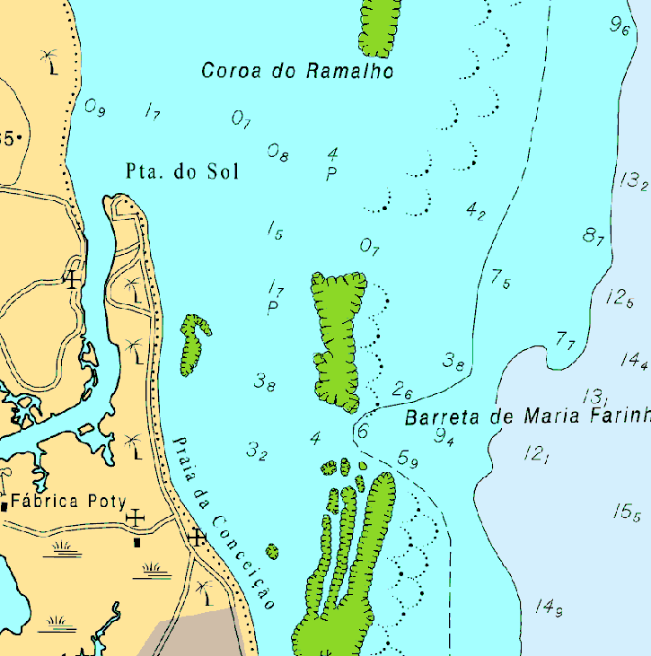
2
1
Cabanga Iate Clube

ANEXO 2 - PERCURSOS

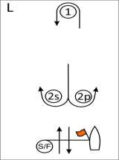
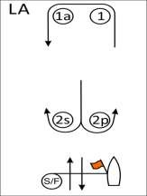
Percurso L – Barla/Sota com chegada em popa
Sinal | Sequência das montagens
L2 | Largada - 1 - 2s/2p - 1 - Chegada
L3 | Largada - 1 - 2s/2p - 1 - 2s/2p - 1 - Chegada
L4 | Largada - 1 - 2s/2p - 1 - 2s/2p - 1 - 2s/2p - 1 – Chegada

Percurso LG – Barla/Sota com chegada no través para boreste
Sinal | Sequência das montagens
LG2 | Largada - 1 - 4s/4p - 1 - 4s - Chegada
LG3 | Largada - 1 - 4s/4p - 1 - 4s/4p - 1 - 4s – Chegada
LG4 | Largada - 1 - 4s/4p - 1 - 4s/4p - 1 - 4s/4p  - 1 - 4s – Chegada

Percurso LR – Barla/Sota com chegada no través para bombordo
Sinal | Sequência das montagens
LR2 | Largada - 1 - 4s/4p - 1 – 4p - Chegada
LR3 | Largada - 1 - 4s/4p - 1 - 4s/4p - 1 – 4p - Chegada
LR4 | Largada - 1 - 4s/4p - 1 - 4s/4p - 1 - 4s/4p - 1  – 4p - Chegada

Percurso LA – Barla/Sota com marca de ‘Offset’ e chegada em Popa
Sinal | Sequência das montagens
LA2 | Largada - 1 - 1a - 2s/2p - 1 - 1a - Chegada
LA3 | Largada - 1 - 1a - 2s/2p - 1 - 1a - 2s/2p - 1 - 1a - Chegada
LA4 | Largada - 1 - 1a - 2s/2p - 1 - 1a - 2s/2p - 1 - 1a - 2s/2p - 1 - 1a - Chegada

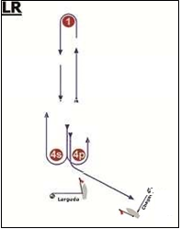
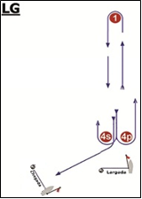

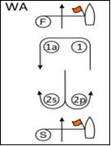
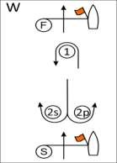

Percurso W – Barla/Sota com chegada no contravento
Sinal | Sequência das montagens
W2 | Largada - 1 - 2s/2p - Chegada
W3 | Largada - 1 - 2s/2p - 1 - 2s/2p - Chegada
W4 | Largada - 1 - 2s/2p - 1 - 2s/2p - 1 - 2s/2p  – Chegada
Percurso WA – Barla/Sota com Marca de ‘Offset’ e chegada no contravento
Sinal | Sequência das montagens
WA2 | Largada - 1 - 1a - 2s/2p - Chegada
WA3 | Largada - 1 - 1a - 2s/2p - 1 - 1a - 2s/2p - Chegada
WA4 | Largada - 1 - 1a - 2s/2p - 1 - 1a - 2s/2p - 1 - 1a - 2s/2p - Chegada

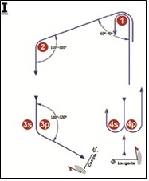
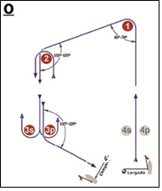

Percurso I – Trapezoidal Inner Loop
Sinal | Sequência das montagens
I2 | Largada - 1 - 4s/4p - 1 - 2 - 3p - Chegada
I3 | Largada - 1 - 4s/4p - 1 - 4s/4p - 1 - 2 - 3p  – Chegada
I4 | Largada - 1 - 4s/4p - 1 - 4s/4p - 1 - 4s/4p  - 1 - 2 - 3p – Chegada

Percurso O – Trapezoidal Outer Loop
Sinal | Sequência das montagens
O2 | Largada - 1 - 2 - 3s/3p - 2 - 3p - Chegada
O3 | Largada - 1 - 2 - 3s/3p - 2 - 3s/3p - 2 - 3p  - Chegada
O4 | Largada - 1 - 2 - 3s/3p - 2 - 3s/3p - 2 - 3s/3p - 2 - 3p - Chegada

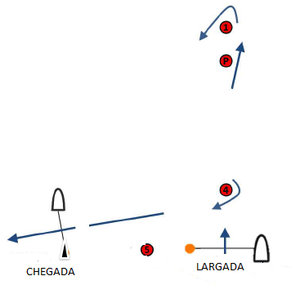
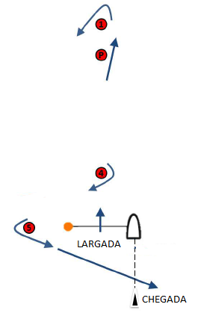
XRS
XR

Percurso XRS – Barla-Sota XRS
Sinal | Sequência das montagens
XRS2 | Largada - P – 1 – P – 4 (BE) – P – 1 – 4 (BE) – Chegada
XRS3 | Largada - P – 1 – P – 4(BE) – P – 1 – P – 4(BE) – P – 1 – P – 4(BE) –Chegada

Percurso XR – Barla-Sota XR
Sinal | Sequência das montagens
XR2 | Largada – P – 1 – P – 4 (BE) – P – 1 – 4 (BE) – 5 –Chegada
XR3 | Largada – P – 1 – P – 4(BE) – P – 1 – P – 4(BE) – P – 1 – P – 4(BE) – 5 –Chegada

ANEXO 3 – PRESCRIÇÕES DA CBVELA

Regra 67:

A CBVELA prescreve que a autoridade organizadora indicará os responsáveis pela reparação dos danos.
Regra 70.5(a).

A CBVELA prescreve que é necessária sua aprovação prévia.
Regra 86.3.

A CBVELA prescreve que é necessária sua aprovação prévia.

